PRESSEINFORMATION
K+G Wetter GmbH
Mai 2024
Scharf auf Qualität: neuer Messerschnittzähler CutCounter für K+G Wetter-Kutter Optionale Funktion stellt stets perfekten Kuttermesser-Schliff sicher
Messer schärft man, wenn sie stumpf sind – so weit, so einfach. Bei Kuttern im handwerklichen oder industriellen Einsatz zeigen sich stumpfe Messer zum Beispiel an geänderter Brätkonsistenz, längeren Verarbeitungszeiten oder ungewollter Temperaturerhöhung des Bräts. Bis es so weit kommt, arbeitet der Kutter aber schon viel zu lange mit Zeit- und Qualitätsverlust.
Scharfer Blick: Messerschnittzähler CutCounter überwacht Umdrehungen
Das Schleifen der Kuttermesser ist also ein Arbeitsschritt, der in der täglichen Produktionsroutine der Lebensmittelverarbeitung immer im Auge behalten werden muss. Die Lösung bei Kuttern von K+G Wetter: der neue Messerschnittzähler CutCounter als smarter digitaler Assistent. Die optionale Funktion, ab dem Modell CutMix CM 50 erhältlich, behält die Anzahl an Schnitten, die mit einem Satz Messer ausgeführt wurden, exakt im Blick.
Wichtig: der Messerschnittzähler ist keine separate Software, sondern eine Option, die auf dem Touchpanel aktiviert wird. CutCounter ist bei den Kuttern von K+G Wetter einfach nachrüstbar und erfordert keine zusätzliche Software.
Drei individuell einstellbare Schleifintervalle
Insgesamt können drei verschiedene Messersätze oder drei komplette Messerköpfe im CutCounter hinterlegt werden. Für jeden lässt sich individuell festlegen, nach welcher Gesamtzahl an Umdrehungen der Schnittzähler die Empfehlung zum Nachschärfen gibt. Eingegeben wird der Parameter direkt am intuitiv zu bedienenden Touchpanel der K+G Wetter-Kutter. Und genau hier direkt an der Maschine wird auch angezeigt, wenn die Messer zum Schärfen müssen.
Praktisch gelöst: der Messerschnittzähler speichert die Umdrehungszahl auch dann, wenn der Messerkopf samt Messer oder nur die Messer (wenn nur ein Messerkopf im Einsatz ist) vor Erreichen der maximalen Schnittzahl getauscht werden. Das ist zum Beispiel bei einem Produktwechsel zwischen Koch- und Rohwurstbrät der Fall. Kommen die Messer wieder zum Einsatz, wird einfach beim vorherigen Stand weitergezählt. So behalten Metzger und Maschinenführer auch bei wechselnden Messerköpfen / Messern stets den Überblick über die Schleifintervalle.
Beste Brätqualität, exakt reproduzierbar
„Die genaue Erfassung der Schnittanzahl durch CutCounter macht es möglich, die Produkte exakt reproduzierbar in höchster Qualität herzustellen“, sagt Volker Schlosser, Sales Manager International bei K+G Wetter. „Nicht zu unterschätzen sind zudem der erhöhte Energieverbrauch beim Einsatz nicht optimal geschliffener Messer und der Einfluss auf die Lebensdauer der Messer selbst. Das sind leicht vermeidbare Mehrkosten.“
Service für geschliffene Ergebnisse
Das Schleifen und Schärfen der Messer übernimmt bei den Kuttern von K+G Wetter auf Wunsch der hauseigene Schleifservice. Fachkundig und mit Profi-Equipment sorgt das Serviceteam innerhalb kürzester Zeit wieder für scharfe Messer mit dem richtigen Schleifprofil für beste Produkte.
Fotos: K+G Wetter
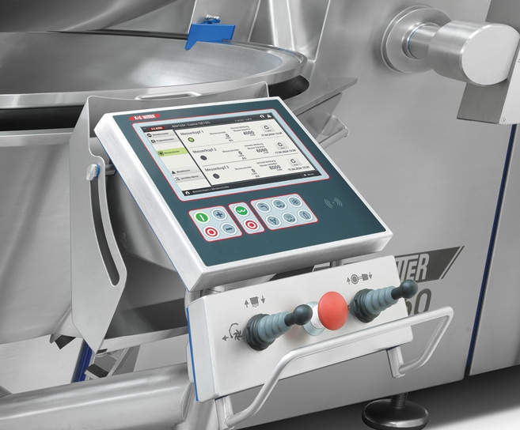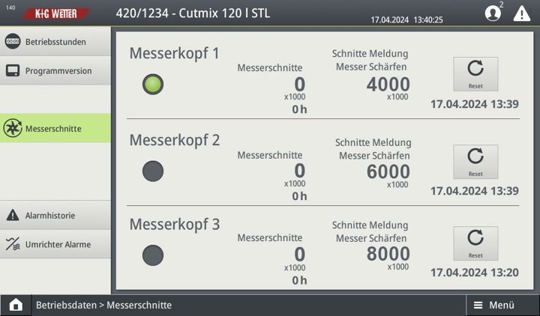
Direkt am Kutter werden mit CutCounter von K+G Wetter die Messerschnittzahlen eingegeben und ein Hinweis zum Nachschleifen abgelesen.
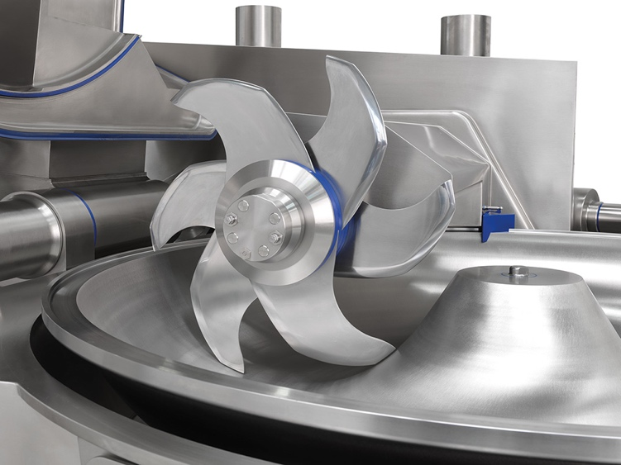
Der neue Messerschnittzähler CutCounter behält bei den Kuttern von K+G Wetter die Schleifintervalle exakt im Blick. Die Brätqualität ist gleichbleibend hoch, Mehrkosten durch höheren Energieverbrauch und Verschleiß werden vermieden.

